Laveur du sable à vis
Link: Gallerie Obtenir ce produit Prix
Le laveur du sable à vis de Kefid machine est principalement utilisé au chantier de construction et les digues concrètes pour nettoyer, classifier et déshydrater des sables. Vous pouvez nous contacter en ligne ou envoyez un courriel à sales@kefidinc.com si vous voulez savoir laveur du sable à vis prix.
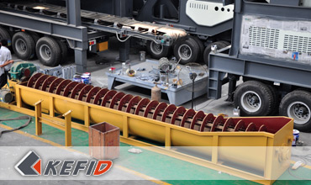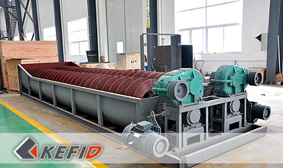

Principe de travail
Ce laveur de sable s'incline à 15 degré au-dessus du seau, trois formations des modèles formés l'étang de sédiment, la tête de boulon est baignée au-delà et tiré par le moteur électrique à travers la rotation continuelle de réducteur, l'eau douce est alimentée de plaque poreuse dans la base de l'étang de sédiment.

Données Techniques
Modèle | LSX-920 | 2LSX-920 | LSX-1120 | 2LSX-1120
Diameter of screw (mm) | 920 | 920 | 1120 | 1120
Length of tub (mm) | 7585 | 7585 | 9750 | 9750
Feed Size (mm) | ≤10 | ≤10 | ≤10 | ≤10
Capacity (t/h) | 100 | 200 | 175 | 350
Speed of screw (r/min) | 21 | 21 | 17 | 17
Electric Motor Power(kW) | 11 | 2x11 | 18.5 | 2x18.5
Water Consumption (t/h) | 10-80 | 20-160 | 20-150 | 40-300
Dimension (mm)(L×B×H) | 8420×2180×3960 | 8420×3970×3960 | 10770×3950×4860 | 10770×5260×4860
Weight (t) | 6.2 | 11.5 | 10.9 | 17.8
Note: Aucune modification de données de Laveur du sable à vis ne sera affichée ultérieurement.

Directeur Sénior
Kevin | Johnny | Peter
Contact
Shanghai | Zhengzhou
Tel: +86-21-58385016  Fax: +86-21-58377628  E-mail: sales@kefidinc.com | Tel: + 86-371-67999255  Fax: +86-371-67998980  E-mail: david@kefidinc.com

Matériel | Gallerie
Concasseur mobile  Concasseur mobile sur chenille  Concasseur à mâchoire mobile  Concasseur à percussion mobile  Concasseur à cône mobile  Concasseur VSI mobile  Station de concassage  Concasseur à mâchoire  Concasseur à percussion  Concasseur à cône  Concasseur à axe vertical  Chaîne de Production  Chaîne de production de pierre  Chaîne de production de sable  Broyeur industriel  Broyeur vertical  Broyeur à trapèze de série MTW  Broyeur à marteaux hydraulique  Broyeur à poudre ultra-fin  Broyeur à trapèze série TGM  Broyeur à suspension série YGM  Broyeur Raymond  Broyeur à boulets  Crible et Laveur  Crible vibrant  Laveur du sable à vis  Laveur du sable à roue  Alimentateur et Convoyeur  Alimentateur vibrant  Convoyeur à bande | Crushing  Mobile Crushing Plant  Stationary Crushing Plant  Jaw Crusher  Impact Crusher  Cone Crusher  VSI Crusher  Aggregate Production Line  Grinding Mill  Vertical Grinding Mill  MTW Series Trapezoid Mill  Micro Powder Mill  Trapezium Mill  High Pressure Mill  Raymond Mill  Ball Mill  European Hammer Mill  Screening & Washing  Vibrating Screen  Sand Washing Machine  Feeding & Conveying  Vibrating Feeder  Belt Conveyor  Delivery of Products  Technology  Workshop  Clients Visit and Exhibiton  Corporate Culture

